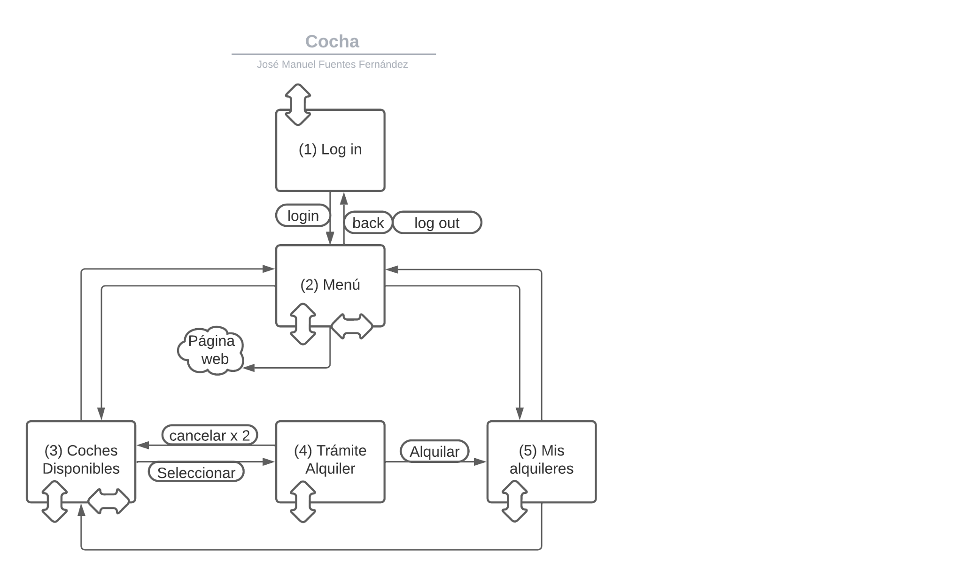

La aplicación simula un sistema de gestión de alquiler de coches desde la vista del usuario, permitiendo ver los coches que hay disponibles y alquilarlos a gusto de este.

**Pantallas:**

1. Log in: O pantalla de inicio de sesión, pide al usuario un nombre y una contraseña, sin restricciones, y un botón que lleva a la pantalla del (2)Menú si tiene valores en esos dos campos.
2. Menú: Desde aquí se puede navegar a una página web con el botón ‘Noticias’ / ‘What’s new’ *el destino dependerá del idioma que tengamos, a (3)Coches Disponibles y a (5)Mis Alquileres. Esta pantalla tiene un layout tanto para su versión vertical o portrait, como para su versión horizontal o landscape. La salida de esta pantalla hacia el LogIn, es decir, su LogOut o Cerrar sesión se realiza pulsando el botón del dispositivo de volver o back, y seguidamente aparecerá en la esquina inferior izquierda un botón que nos permite salir, el cual se encontraba invisible. Otra cosa que cabe recalcar es el mecanismo de persistencia que tiene esta pantalla con el vídeo, ya que si giramos el dispositivo o navegamos a otra pantalla, el vídeo no empezará de nuevo, sino que continuará por donde estaba.
3. Coches Disponibles: Esta pantalla muestra al usuario una lista de coches y su información correspondiente, cada uno con un botón de alquilar que nos lleva a (4)Trámite Alquiler con los datos de ese mismo coche. Cada coche es un layout(coche.xml) inflado, rellenado con la información que hay en res/raw/carcontent.xml. Esta pantalla permite el giro, pero no tiene un layout para cada modo de giro de pantalla.
4. Trámite Alquiler: A esta pantalla solo se puede acceder pulsando Alquilar en alguno de los (3)Coches Disponibles, y sirve como intermediaria entre la anterior pantalla y (5)Mis Alquileres. Pide al usuario información sobre el alquiler, principalmente cuántas horas va a alquilarlo, y con un menú oculto el usuario puede seleccionar o no si recibir un servicio premium, y tres opciones de este. Para continuar es necesario que el campo de Horas esté relleno y el botón de Calcular haya sido pulsado con un valor válido, es decir, distinto de 0. Para salir de esta pantalla hacia atrás necesitaremos realizar doble pulsación del botón ‘back’ de nuestro dispositivo.
5. Mis Alquileres: Aquí se muestran los coches que hayamos seleccionado en (3)Coches disponibles y cumplimentado su alquiler en (4)Trámite alquiler, si no hay ninguno nos mostrará un botón para acceder a (3)Coches disponibles. La mecánica de inflado de layout(alquilado.xml) es la misma que en (3)Coches disponibles, cambiando la información recibida de un XML por información enviada desde la Activity anterior. Cada coche tiene un botón de Cancelar, al que habrá que pulsar dos veces para cancelar su reserva.

**Otros detalles:**

* El mecanismo de persistencia del vídeo puede no ser completamente fluido ya que guarda el segundo en modo Entero, sin sus decimales.
* El vídeo se encuentra descargado en la carpeta res/raw/, pero las imágenes (excluyendo el logo) son cargadas desde la nube mediante [Glide](https://github.com/bumptech/glide).
* La base de la función parsearDatosXML() en CochesDisponibles.kt es procedente de [Internet](https://developer.android.com/training/basics/network-ops/xml?hl=es-419), ya que necesitaba una manera de extraer los datos del XML.
* Uso de data class en CochesDisponibles.kt y data class y object en MisAlquileres.kt
* Los sistemas de doble pulsación al salir proceden de la [Moodle](https://educacionadistancia.juntadeandalucia.es/centros/sevilla/course/view.php?id=9270), excepto el de LogOut.
* Por defecto el idioma es Inglés, pero tiene traducción al Español.